ZCL-1型自冲洗式水质过滤器使用说明书
- 概述
自冲洗式水质过滤器由高压闸阀、压力表与过滤器体装配组成。各部件装配采用矿用通用钢管卡兰、法兰连接。安装、维护简单。技术独特、设计新颖。
该产品应用于煤矿井下采煤、掘金工作面、主要运输巷的运输及转载系统等防尘用水的水质过滤。自冲洗式水质过滤器直接连接于井下防尘供水管路系统中，能够除掉水中的泥沙及悬浮物，保证水质符合煤矿井下防尘用水的要求。
该产品按井下防尘供水管路的压力与管径的不同使用要求系列设计，其产品型号的组成及代表意义如下：
自冲洗式水质过滤器适用于输送的液体对钢铁材料无腐蚀性，若有腐蚀性，需特殊订货。
自冲洗式水质过滤器为金属材料制造，无任何不安全因素。

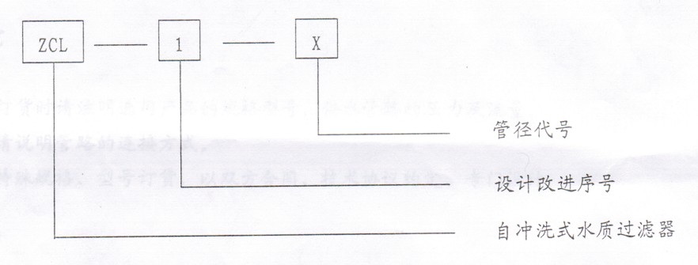
二、 技术特征
1.滤尘效率：90%-98%
2.设计压力：≤10MPa
3.处理流量：系列型号
4.工作方式：长期联系工作
5.适用温度：＞0℃
三、 结构及工作原理
按照《煤矿安全规程》规定，井下防尘用水均应过滤。自冲洗式水质过滤器直接安装在井下防尘供水管路中，防尘用水经高压闸阀进入水质过滤器体，水质过滤器体由无缝钢管筒体、不锈钢筛网及堵板等组成。水流中所含的泥沙、悬浮物等杂物，被不锈钢筛网阻留在筒体的进水腔内和筛网表面，当累积一定数量，使进水端与出水端压力表指示数字不一致，说明阻碍了水流的通路，影响了防尘供水，应及时关闭进水与出水闸阀，打开冲洗筛网管路的闸阀，对筛网进行自冲洗，并打开排放口闸阀放出杂物，报保证防尘供水管路的畅通和井下防尘用水的供给。
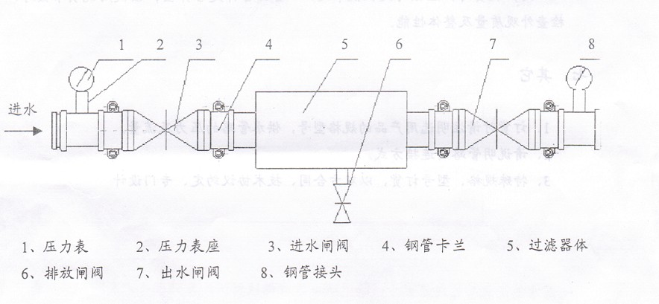
四、安装，操作
1、自冲洗式水质过滤器出厂前经检验合格，使用前，详细阅读使用说明书，对照说明书注意事项，检查整体是否完好，并对配用的闸阀和压力表按井下防尘供水管路的压力进行校正，符合要求方可安装。安装时注意自冲洗式水质过滤器的进水与出水方向，切勿倒置。
2、打开进水阀与出水阀后，注意观察压力表指示数字，两端压力是否一致。然后，关闭进水与出水闸阀，打开冲洗筛网闸阀和排放闸阀，观察水流是否畅通。压力表应按规定期限及时校验。
五、运输、储存
1、运输：签订合同时应注明运输方式及是否包装。汽车运输一般不需包装，运输过程中，应注意补得碰撞，损坏。
2、储存及期限：按仓储管理的要求，放于通风、干燥、无腐蚀气体场所。启用时应进行检查合格。
六、开箱及检查
用户收货时，应该对随机技术文件、备品备件是否齐全；按使用说明书核对、检查外观质量及整体性能。
七、其他
1、订货时请注明选用产品规格型号，供水管路的压力及流量。
2、请说明管路的连接方式。
3、特殊规格、型号订货，以双方合同、技术协议约定、专门设计

邹城市北华机电设备有限公司
电话：0537-5112278
传真：0537-5186566
手机：13853715604
地址：邹城市唐村26号

